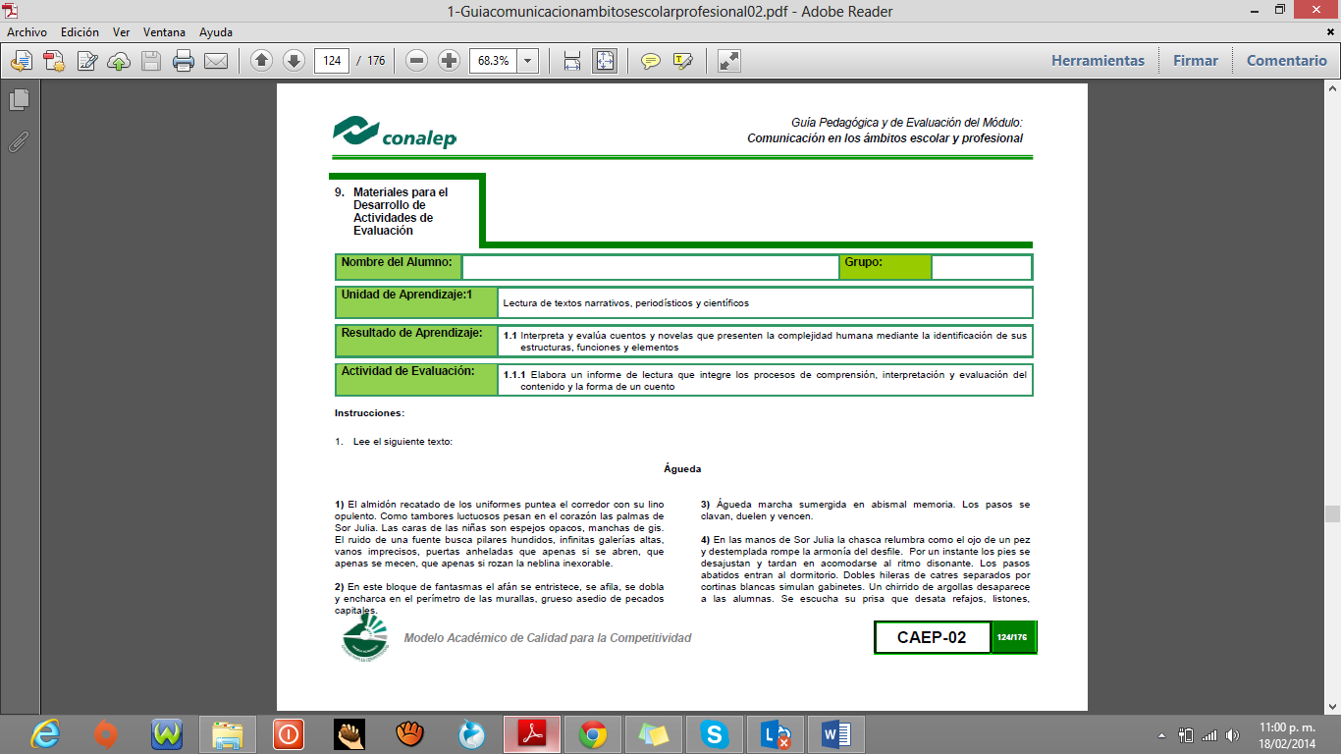**Instrucciones:**

1. Lee el siguiente texto:

**Águeda**

**1)** El almidón recatado de los uniformes puntea el corredor con su lino opulento. Como tambores luctuosos pesan en el corazón las palmas de Sor Julia. Las caras de las niñas son espejos opacos, manchas de gis. El ruido de una fuente busca pilares hundidos, infinitas galerías altas, vanos imprecisos, puertas anheladas que apenas si se abren, que apenas se mecen, que apenas si rozan la neblina inexorable.

**2)** En este bloque de fantasmas el afán se entristece, se afila, se dobla y encharca en el perímetro de las murallas, grueso asedio de pecados capitales.

**3)** Águeda marcha sumergida en abismal memoria. Los pasos se clavan, duelen y vencen.

**4)** En las manos de Sor Julia la chasca relumbra como el ojo de un pez y destemplada rompe la armonía del desfile. Por un instante los pies se desajustan y tardan en acomodarse al ritmo disonante. Los pasos abatidos entran al dormitorio. Dobles hileras de catres separados por cortinas blancas simulan gabinetes. Un chirrido de argollas desaparece a las alumnas. Se escucha su prisa que desata refajos, listones, prendas íntimas; desplome de zapatillas, semejante a puños que derraman moneditas de oro. Tintinean cinturones, ligas y pulseras.

-Pongámonos en la presencia de Dios. –Es la voz de Sor Julia.

-¿Qué he hecho hoy? ¿Me he levantado con prontitud y vestido con modestia? ¿Me dejé arrastrar por mi pasión dominante?

Después de cada pregunta, una pausa, como si la monja esperara a oír alguna acusación.

-¿Eres nueva?

Un rostro moreno asomó por los pliegues de la pared de gasa.

-Llegué ayer

-¿Cómo te llamas?

-Águeda

El camisón de Ruth tenía grecas de lunas bordadas a la orilla del cuello.

-¿Me dejé llevar por la ira? ¿Falté a la pureza?

La voz de Sor Julia se aproximó hasta paralizar la respiración de Águeda.

-¿Te van a dejar con las mayores?

-No sé

-Si te asignan este grupo, comeremos en el mismo salón

-La niña que está hablando, salga y permanezca en medio del dormitorio

**5)** Hubo un silencio. La chasca rasgó el aire con sonido hueco. Águeda vio los pies de Ruth dirigirse al centro. Le escandalizó que tuviera las uñas largas y mugrosas.

-Elevemos nuestros corazones al Señor y demos gracias por las mercedes recibidas…

-Te damos gracias señor

**6)** De todos los lechos salía el murmullo. Frases ininteligibles cuyo tono aumentaba y disminuía en oleaje monótono. Águeda retenía la musicalidad de la oración disgregada en pausas.

-Tenemos prohibido hablar. –dijo en secreto Elena al ras del suelo, por el lado contrario al de Ruth.

-¡Silencio! –La luz siguió los pasos de la madre.

-¿Ya escogiste Planeta?

-¿Qué?

-¿No sabes?

-No

-¡Aguas!

**7)** El rosario de la hermana crujió contra los barrotes y un reguero de cuentas corrió por el miedo y la oscuridad anonadantes.

-Tienes que escogerlo

-¿Qué cosa?

-Tu Planeta

-¿Mi qué?...

-No hables fuerte, inclina la cabeza. –Águeda se curvó hasta tocar el suelo.

-Lorenza, es la más linda….Y es rica. –Águeda callaba.

-Magdalena es altiva. No te conviene. Es perezosa. Hay que hacerle las tareas

-¿Por qué?

-Así es esto

-¿Quién lo dice?

-Te digo que así es

8) Águeda quedó quieta. Apagaron. Las bombillas agónicas, espaciadas a lo largo del dormitorio, se desvanecieron. Elena levantó la muralla de trapo y apareció ante el asombro de Águeda, con su atavío de gnomo. Había hecho rollo los cordones de las mangas y del cuello. Usaba camisón con jareta ajustado a manera de costal. Águeda con trabajo puedo auxiliarla. La luz del corredor se filtraba por la ventila.

-Si quieres que seamos amigas, tienes que preferir a Lorenza –dijo, sentándose en la cama de Águeda.

-No sé…

-Tienes que hacerlo –insistió– ni modo que te quedes sola

-¿Por qué no?

-No tendrías con quién jugar ni quién te defienda

-No importa

-¡Oh!

-¿Qué hay que hacer? –preguntó conteniendo su violencia.

-No es tan difícil. Mira; tienes que cederle el postre los jueves, dejar que se apropie la mermelada y comer tú las lentejas los viernes, o lo que a ella no le agrade. En los partidos de pelota debes dejarle la bola todo el tiempo. Total no es mucho. ¿No? –En la penumbra escudriñó el rostro de Águeda. Continuó:

-Magdalena es peor, exige regalos y que una le haga rueda en los recreos, un fastidio. –Suspiró melancólica y dijo:

-Ser Planeta debe ser bueno

-Entonces ¿por qué no eres mejor Planeta?

-Es que hay que ser bonita como Lorenza

Águeda juzgó el rostro insustancial de Elena.

-No me gusta que me mande nadie –murmuró con orgullo.

9) Elena la miró extrañada. Dejó la cama y regresó para enfocar una linternilla sobre el rostro de Águeda.

-¡Piénsalo! –Con marcada decepción se sumergió en las sábanas.

La cama de Ruth rechinó.

-Por tantito y me hielo –exclamó la alumna castigada.

Águeda la oyó restregarse los pies, pensó en sus uñas negras.

-¿Ya te dormiste?

-No

-Tienes que ser satélite de la madre Luz, es una santita

-¿Es la Superiora?

-No, la encargada del internado

-¿La que estuvo rezando?

-¡No! Esa es muy menos

-¿Tú eres Planeta?

-No

-Ah

-¿En tu casa tienen automóvil? –Águeda titubeó antes de contestar.

-No…no tenemos

-Si te preguntan di que sí

-¿Y si se enteran?

-No importa. Yo te respaldo

**10)** Permanecieron sin hablar durante algunos minutos. Ruth volvió a la carga.

-Tienes que preferir a la madre Luz. Mañana te la presento en la hora de gimnasia. Ya la verás

**11)** Águeda quedó con los ojos abiertos. Soñó con monjas y santos que iban descalzos entre multitud de novicias que guardaban en sus misales los caireles de Lorenza, con niños que traían regalos y los ponían sobre su cama. El peso del tesoro despertó el cuerpo adolorido, de tristeza y desamparo. En el caos de inquietudes andaba la voz de Sor Julia.

-Viva Jesús

**12)** El sonido de la chasca erizó sus cabellos. Contra la blancura de las cortinas vio el artefacto lanzar tarascadas al aire cuando se vestía. Pensó en las pretensiones de Ruth y de Elena. Oía sus tiranteras cascabelear sobre los muslos. ¿Imaginaban que no tenía cerebro? ¡Sólo eso le faltaba! ¿Regalar el postre? ¿A nombre de qué? Se enfrentaría con ellas. Si de planetas se trataba, ella había nacido para ser uno. Si no les parecía bonita, pasaría por lista. Hacer tareas, no jugar en el recreo…, no estaba tonta. Bastante sufrió en casa para que aquí también la hicieran trizas. Tampoco iban a convencerla de que la religiosa era algo extraordinario; que se fuera al cuerno la santita…Le importaba un comino. Había bastantes en los altares para que ésta apareciera con sus cuentos. Un santo para cada día era suficiente.

-Esa es Magdalena

-Hummm…

-La más alta, la delgada, la fina es Lorenza

**13)** Al pasar junto a Águeda Lorenza saludó con sonrisa fría y enigmática. Águeda resbaló miradas de azoro ante las hebillas luminosas del calzado de Lorenza, a las medias de popotillo de seda jamás vistas. No dominó el asombro por los corales que salpicaban las orejas de la engreída criatura. Dos veces repitieron:

-La madre Luz viene al final de la fila

-¡Qué pálida! –se oyó decir con voz diferente

-Te dije que era un ángel

-¿Cómo se siente hijita?

-Bien madre –dijo Águeda enrojeciendo.

-Pronto se acostumbrará a sus compañeras. Dígame si algo le hace falta.

**14)** El primer día de clases le pareció extraño, incomprensible. La monja ensartaba la aguja y la guiaba en el cañamazo. Escogía para ella hebras fluorescentes y la tibieza de la mano, la mirada apacible, le enseñaban sentimientos nuevos y oportunos. Las guías sorprendentes, los puntos complicados, los obedientes tonos, eran costura más en las entrañas que en la tela. Águeda no entendía ni las palabras comunes.

**15)** La chasca de nuevo trajo a las niñas al refectorio. Ruth y Elena vigilaban el derrotero de las inclinaciones de Águeda. Llegaron a los postres. Macedonia de frutas suculenta. Águeda sintió los ojos de Elena. Su insistencia la untó de malestar. Sabía que Lorenza observaba; al menor descuido, la niña elegante, alargaría sus manitas de pulpo para adueñarse de la golosina. También Ruth seguía implacable sus movimientos. Águeda odió la humedad de sus manos, su deseo de llorar, la debilidad que le impedía asir el plato.

**16)** La silueta de la madre Luz oscureció la ventana. La cruz marfileña en su esclavina, inmovilizó su blancor de hostia. Águeda mentalmente imploró ayuda, y el crucifijo resbaló como una lágrima a lo largo de la alfombra. La madre Luz se apresuró a recogerlo y con ella se inclinaron otras alumnas. Mientras duraba el desorden momentáneo, Águeda, sin levantar los ojos, indicó a la vecina que el dulce era para Lorenza.

**17)** Las frutas de colores pasaron de mano en mano hasta llegar a su destino. Águeda tembló de rabia y vergüenza. Inútilmente Lorenza esperó su mirada. Vanamente la monja le regaló el crucifijo.

-¡Soy sola! ¡Soy sola! –repitió para su corazón.

Guadalupe Dueñas. *Del aula y sus muros*